

Elaborado por:

* Hernández Muñoz, Diego Iván
* Ramírez Navarro, Angel Alexander
* De La Cruz Ascencio, Luis Angel

**Sietemesinos**

Seminario de Ing. De Software

Mtro. Rubén Adrián Gil Rivera

**Manual de usuario**

**“Chess.mx”**

**Índice**

**1. Introducción** 3

**2. Requisitos mínimos para jugar Chess.mx** 3

Hardware 3

Software 3

**3. Instalación y Configuración Inicial** 3

**4. Registro e inicio de sesión** 4

Registro de Usuario 4

Inicio de Sesión 5

**5. Menú Principal** 6

**6. Iniciar una Partida** 6

**7. Movimientos comunes** 7

**8. Movimientos especiales** 14

**9. Advertencias, alertas y finalización de partida** 18

**10. Clasificaciones** 19

**11. Solución de problemas** 20

No puedo iniciar sesión 20

Los movimientos no se reflejan en el tablero 20

El juego se cierra inesperadamente 20

No puedo realizar un enroque 20

No puedo promocionar un peón 20

No puedo hacer una captura al paso 20

El Rey está en jaque, pero no puedo moverlo 21

El juego no guarda mi progreso 21

**12. Recursos y enlaces útiles 22**

Descarga de Chess.mx.zip 22

## **1. Introducción**

***Chess.mx*** es una aplicación diseñada para jugar partidas de ajedrez contra otros usuarios. Incluye funciones avanzadas como detección de jaque, jaque mate, tablas, movimientos especiales (enroque, captura al paso, promoción de peones) y un sistema de clasificación para comparar tu desempeño con el de otros jugadores.

## **2. Requisitos mínimos para jugar Chess.mx**

### **Hardware**

* Procesador: Intel i3 o superior
* Memoria RAM: 4 GB o superior
* Espacio en disco: 500 MB libres
* Resolución de pantalla mínima: 1280 x 720

### **Software**

* Sistema Operativo: Windows 10 o superior.

## **3. Instalación y Configuración Inicial**

1. Descargue el archivo **Chess.mx.zip** desde el repositorio o sitio oficial ubicado en la sección 12 de este manual: *Recursos y enlaces útiles.*

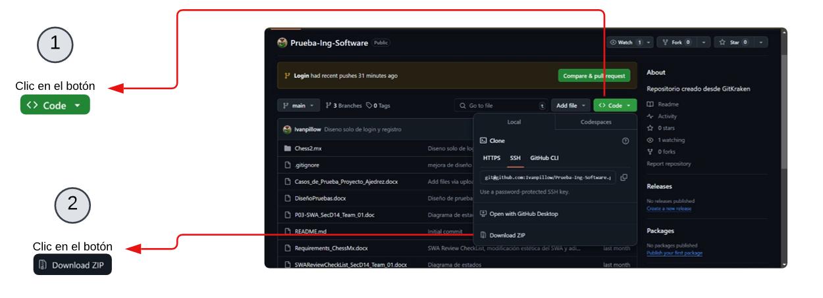

1. Extraiga los archivos en el directorio de su preferencia.
2. Ejecute el archivo Chess.mx.jar para iniciar la aplicación. En la siguiente imagen se explica los pasos que tiene que seguir una vez haya realizado el primer paso.

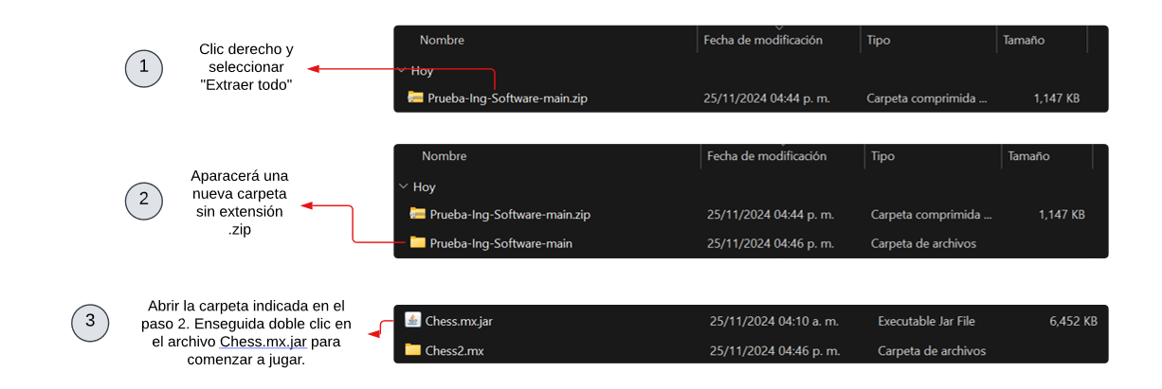

## **4. Registro e inicio de sesión**

### **Registro de Usuario**

1. 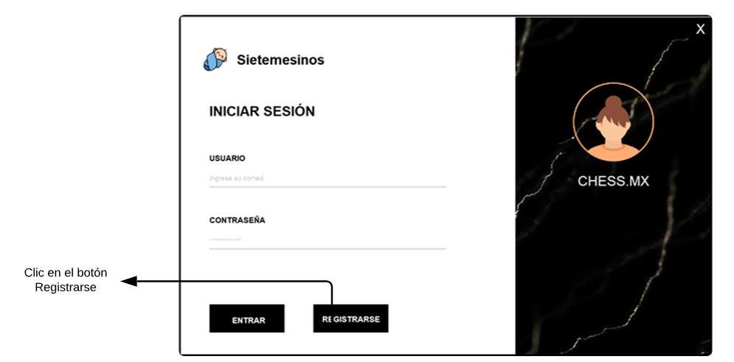En la pantalla inicial, haga clic en el botón **"Registrarse"**.
2. 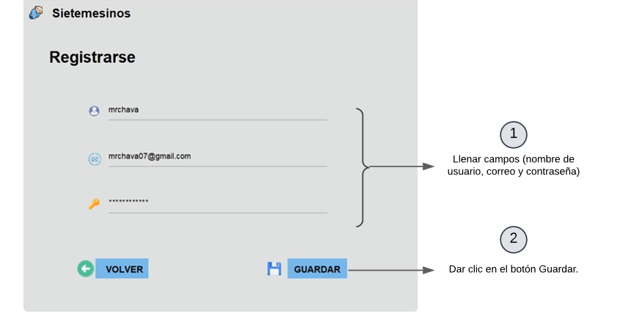Complete los campos requeridos que se muestran en el formulario y después dé clic en Guardar.
3. Si el registro es exitoso, verá un mensaje de confirmación y podrá iniciar sesión.

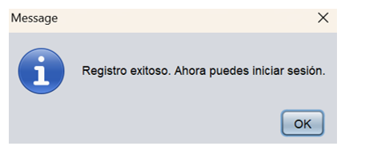

### 

### **Inicio de Sesión**

1. 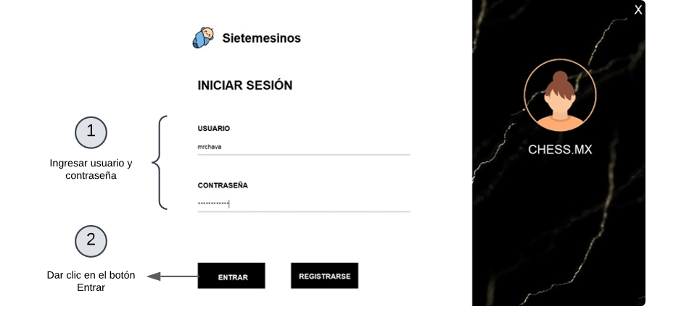En la pantalla inicial, ingrese su nombre de usuario y contraseña en los campos correspondientes. Enseguida, presione en el botón Entrar.

*Figura 1.0. Flujo para iniciar sesión dentro de Chess.mx*

1. Si las credenciales son correctas, se le mostrará un mensaje indicando que el inicio de sesión ha sido exitoso y se le redireccionará al menú principal.

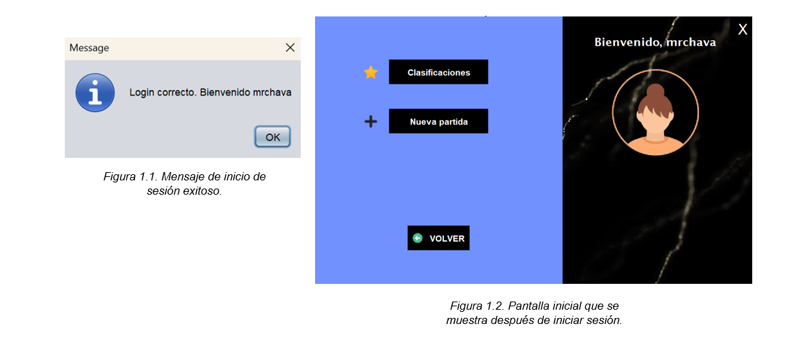

## **5. Menú Principal**

En el menú principal encontrará las siguientes opciones, las cuales se describen a continuación:

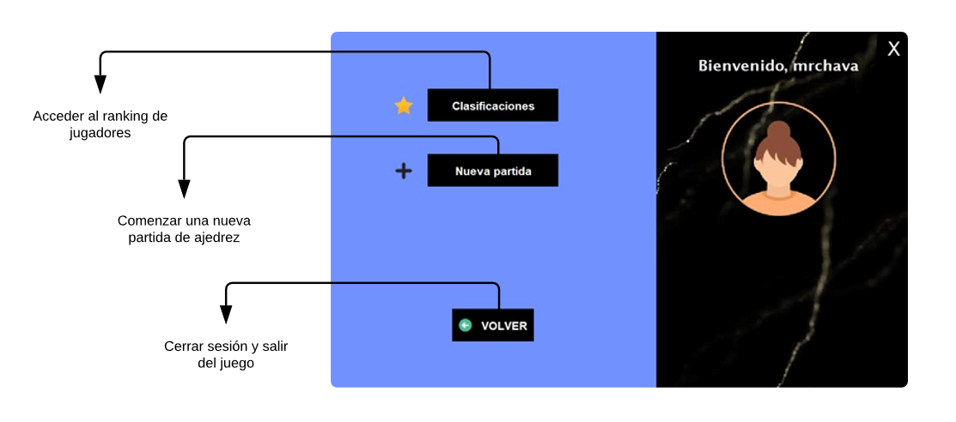

## **6. Iniciar una Partida**

1. 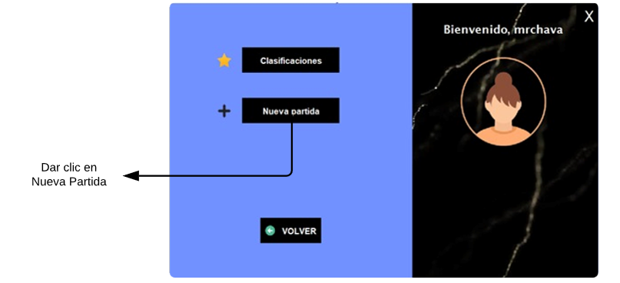Desde el menú principal, haga clic en **"Nueva Partida"**.
2. Aparecerá un menú para el segundo jugador. En este menú, deberá seleccionar el color que utilizará durante la partida (blanco o negro). A continuación, se mostrará otro menú en el que deberá elegir al jugador contra el que se disputará la partida de ajedrez. Es importante mencionar que en este menú solo se mostrarán los usuarios registrados en el juego. Si el jugador 2 no aparece en la lista, deberá registrarse previamente (consulte la sección 4: *Registro e inicio de sesión**).*
3. A continuación se explica el flujo que debe seguir de acuerdo al paso 2, con el fin de poder jugar una partida de ajedrez en Chess.mx.

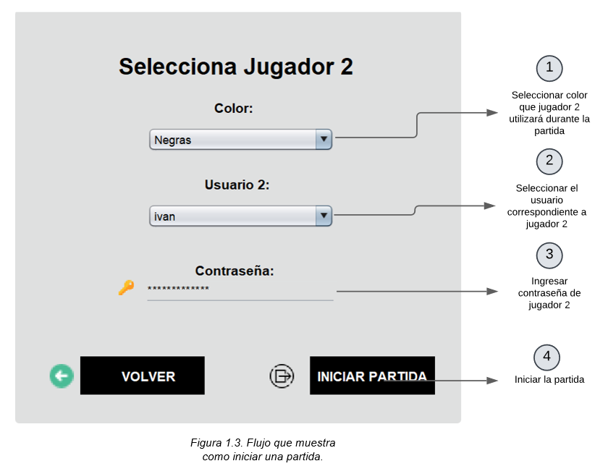

## **7. Movimientos comunes**

Dentro del juego, usted podrá realizar diferentes movimientos de acuerdo a las reglas oficiales del ajedrez. Para realizar dichos movimientos, haga lo siguiente:

1. Seleccione una pieza haciendo clic en su respectiva casilla.
2. Haga clic en la casilla de destino.

A continuación, se muestra cada uno de los movimientos que usted puede realizar dentro del tablero de acuerdo a las diferentes piezas. Es importante mencionar que **el sistema automáticamente valida si el movimiento es legal** y, si no es así, el movimiento no será realizado. Para fines prácticos, en los siguientes ejemplos sólo se encuentra la pieza de la cual se explicará el movimiento.

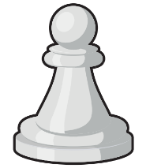 ***Los peones***

Al inicio de la partida, en el tablero hay ocho peones blancos y ocho peones negros ubicados de la siguiente forma:

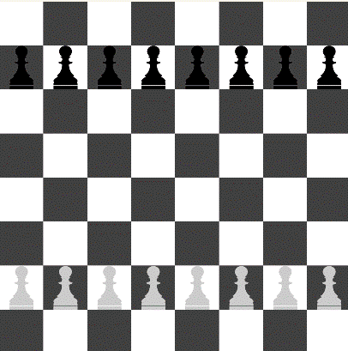

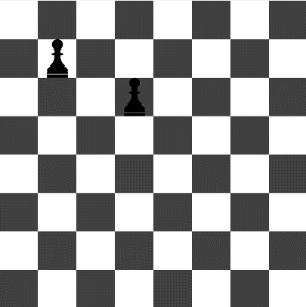**El peón es la única pieza en ajedrez que no retrocede.** Siempre va **hacia adelante** en la **misma columna** en la que está ubicado avanzando por las casillas **de a una**, **a excepción de la primera jugada** en la que se puede elegir entre avanzar una casilla o dos:

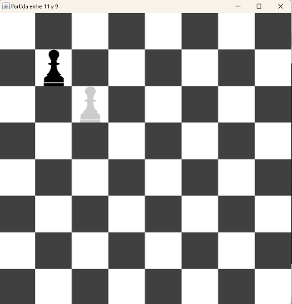Cuando el peón **come o captura** a una pieza contraria lo hace en **diagonal hacia adelante:**

En el escenario anterior, el peón blanco puede capturar al peón negro si fuese su turno.

**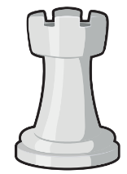*Las torres***

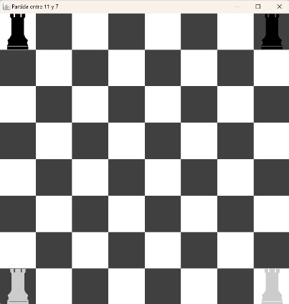Al comenzar la partida, cada jugador dispone de dos Torres ubicadas en cada una de las esquinas del tablero

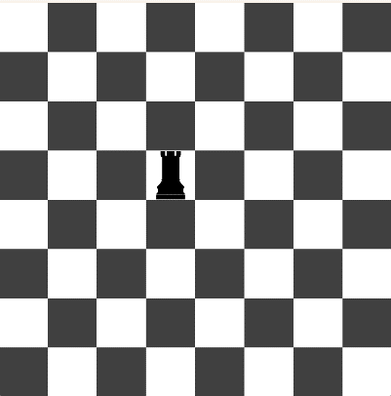Las Torres son de las piezas más poderosas ya que **se mueven** por **toda la columna** (vertical) y por **toda la fila** (horizontal) en donde están ubicadas **sin límite** de cantidad de casilleros. **Comen o capturan** en el sentido en el que se mueven.

En el siguiente escenario, la Torre blanca puede capturar al Caballo negro y la Torre negra puede capturar al Alfil y al peón blanco.

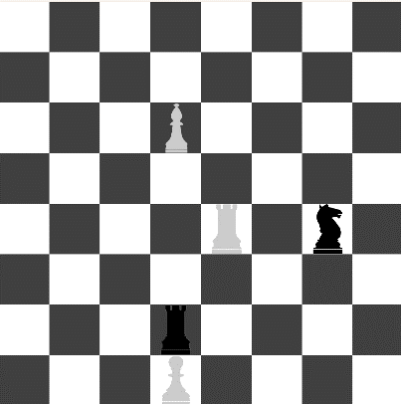

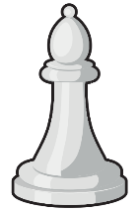***Los alfiles***

Al comienzo de la partida, cada jugador dispone de dos Alfiles ubicados en la tercera casilla contando desde la esquina.

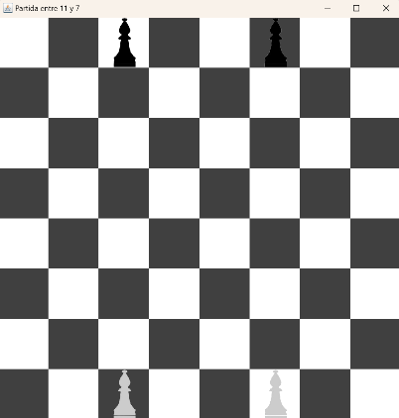

Los Alfiles **se mueven** por las líneas formadas por casillas del mismo color, es decir, que **se mueven por las diagonales del color en el que están ubicados**. De esta manera, cada jugador va a tener un Alfil que se mueva por las diagonales blancas y otro que se mueva por las negras.

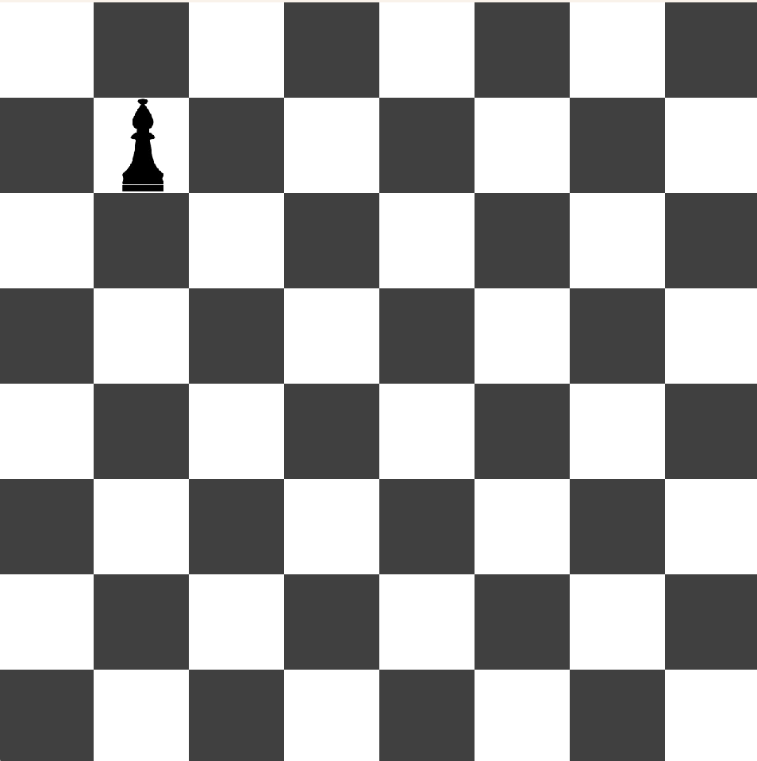

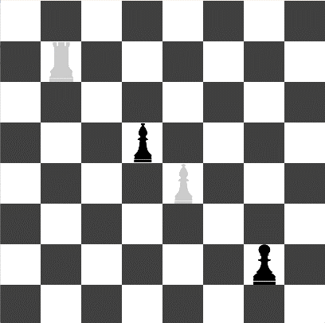En el siguiente escenario, el Alfil blanco puede capturar al peón negro y el Alfil negro puede capturar a la Torre blanca.

***La dama***

Al comienzo de la partida cada jugador tiene a su propia Dama y va ubicada en el **centro**, en la **casilla de su color**.

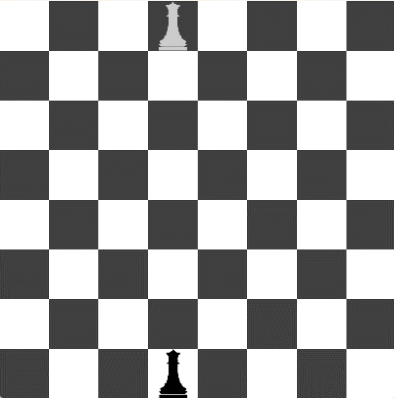

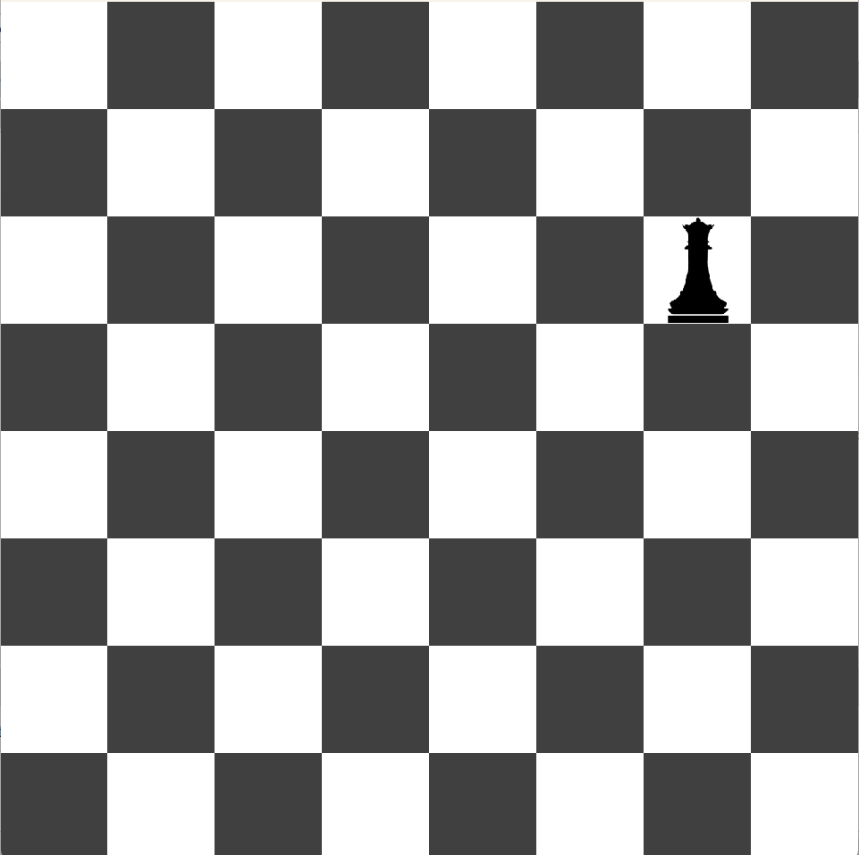Sin contar al Rey, la Dama es la pieza más **poderosa** del tablero por sus **movimientos**. La Dama, también llamada **Reina**, tiene los movimientos del Alfil y de la Torre, es decir, se mueve tanto en **diagonal (círculos azules)** como en **horizontal** y en **vertical (círculos rojos)**.

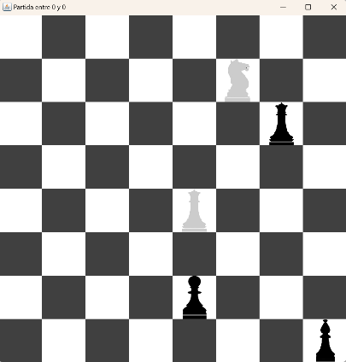En el siguiente escenario, la Dama blanca puede capturar al Alfil y al peón negro y la Dama negra puede capturar al Caballo blanco.

***El rey***

El Rey es la pieza más poderosa, ya que sin él no se puede jugar. Cuando uno de los dos Reyes muere (blanco o negro), que es cuando le dan Jaque Mate, la partida termina. Se ubica al lado de la Dama.

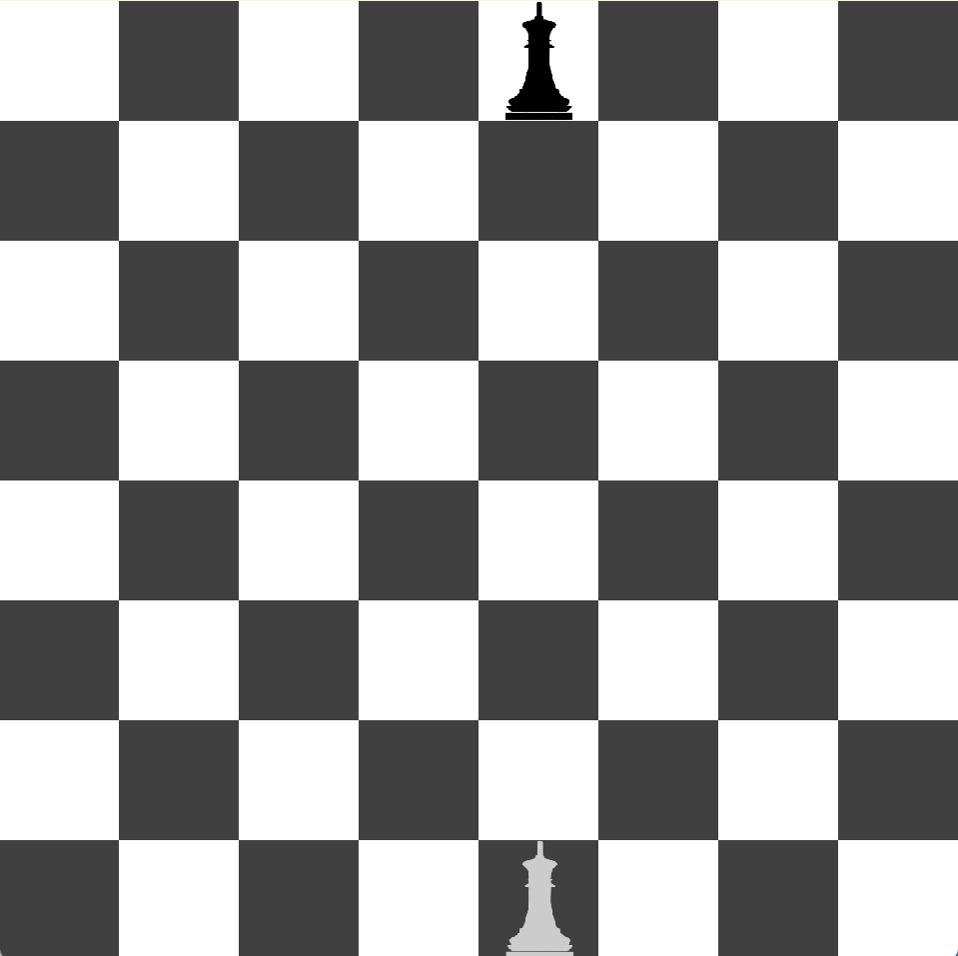

El Rey **se mueve para todos lados**, de a una casilla por vez. Puede hacerlo a **todas las casillas** que están a su lado, **salvo que estén ocupadas** por una pieza del mismo color o la casilla esté atacada por el contrario.

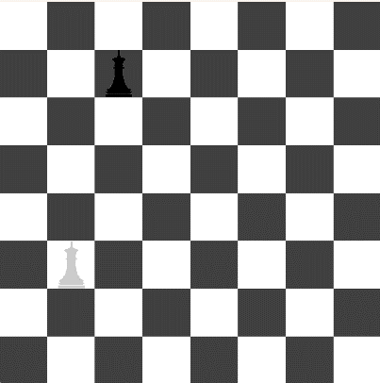

***Los caballos***

Con los Caballos completamos todas las posiciones en el tablero y los respectivos movimientos de cada pieza. Se ubican entre la Torre y el Alfil.

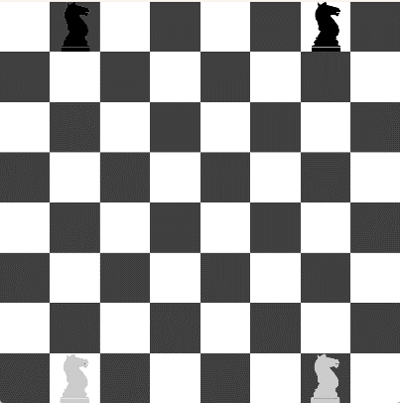

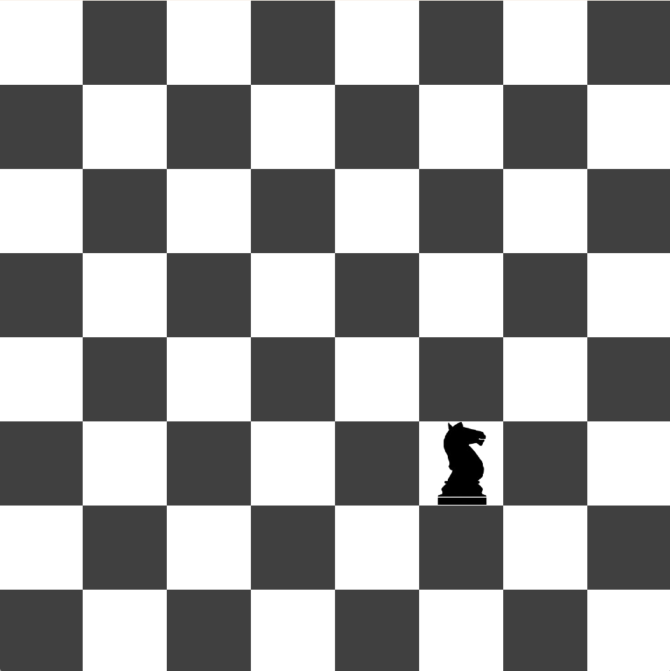El caballo **se mueve** una casilla como la Torre y otra como el Alfil, dando así la idea de que se mueve **haciendo una L.**

En el escenario anterior, el Caballo negro puede moverse a todas las casillas marcadas, **siempre y cuando ahí no haya piezas propias**. El Caballo que está en la casilla blanca pasa a las casillas negras sin importar cuál sea la opción que elija, es decir, cada vez que el Caballo realiza un movimiento, cambia el color de la casilla. Por su movimiento, **parece que saltara las piezas**.

## **8. Movimientos especiales**

Además de los movimientos comunes del ajedrez, el juego te permite realizar movimientos especiales para sacar mayor provecho durante la partida.

***Promoción de peón***

En el ajedrez, los peones tienen una característica única que los distingue de las demás piezas: la **capacidad de promoverse**. Cuando un peón logra avanzar hasta la **última fila del tablero**, puede **transformarse en cualquier otra pieza, excepto en un rey**. Esta acción se conoce como "promoción" y es una de las reglas más interesantes y estratégicas del juego.

**Condiciones de la promoción:**

* El peón debe avanzar hasta la octava fila si es blanco, o hasta la primera fila si es negro.
* La promoción ocurre automáticamente al llegar a esa fila; el jugador debe decidir qué pieza elige en ese momento.

En el siguiente escenario, el peón negro está a un movimiento de llegar a la última fila. Si lo hace, el jugador podrá optar por convertirlo en una Dama, Torre, Alfil o Caballo, dependiendo de la situación de la partida y de la elección del jugador. En este caso, como ejemplo, hemos elegido un Alfil.



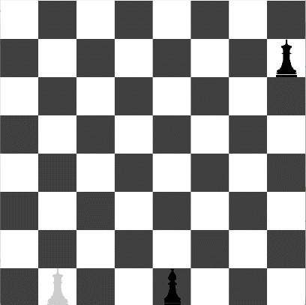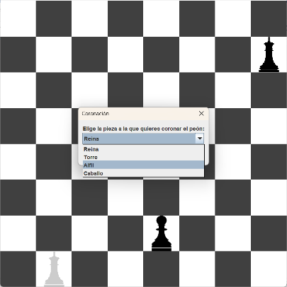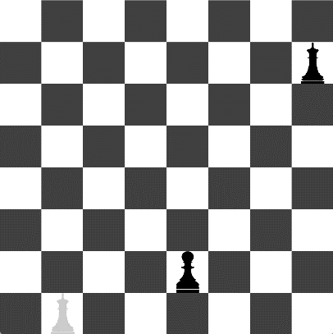

*Figura 1.6. Se realiza la promoción.*

*Figura 1.5. Peón negro realiza la promoción y elige convertirse en un Alfil*

*Figura 1.4. Peón negro a una casilla de ser promovido*

***Captura al paso***

La captura al paso es una regla permite que un **peón capture a otro peón** contrario de manera única y específica, **solo en el movimiento inmediatamente posterior a un avance de dos casillas del peón contrario** desde su posición inicial.

Condiciones para la captura al paso:

* Solo ocurre si un peón del oponente avanza dos casillas desde su posición inicial y pasa por una casilla controlada por el peón contrario.
* La captura debe realizarse inmediatamente después del movimiento de dos casillas; si no se realiza en ese momento, ya no podrá hacerse.
* La captura se realiza moviendo el peón a la casilla donde el peón oponente habría estado si hubiera avanzado una sola casilla.
* 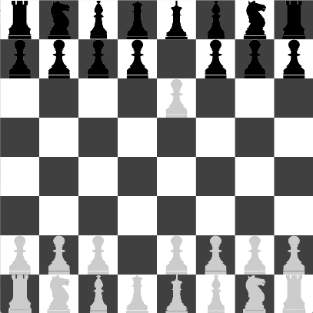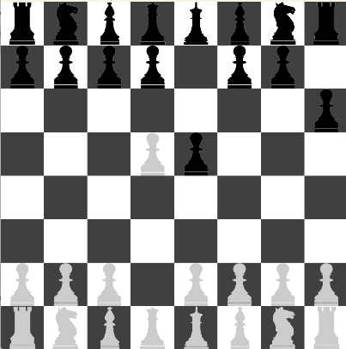

*Figura 1.8. El peón blanco efectúa una captura al paso*

*Figura 1.7. El peón blanco puede realizar una captura al paso porque el peón negro, que está junto a él, avanzó dos casillas en su primer movimiento. Esta regla especial permite que el peón blanco lo capture como si el peón negro hubiera avanzado solo una casilla en lugar de dos.*

***Enroque***

El enroque es un movimiento especial en el ajedrez que permite al jugador **mover al rey y a una torre al mismo tiempo.** Es el **único movimiento en el que dos piezas pueden moverse simultáneamente**, y tiene como objetivo principal proteger al rey y conectar las torres para mejorar la coordinación entre ellas.

**Condiciones para realizar el enroque**

* El rey y la torre no deben haberse movido anteriormente en la partida.
* Ninguna casilla entre el rey y la torre debe estar ocupada.
* El rey no debe estar en jaque, ni puede pasar por una casilla que esté atacada por piezas del oponente.
* El rey debe terminar en una casilla segura, es decir, no puede enrocar si queda en jaque después del movimiento.

**Tipos de enroque**

**Enroque corto (lado del rey):** El rey se mueve dos casillas hacia la torre más cercana (círculo rojo), y la torre salta al otro lado del rey (círculo azul). Es importante mencionar que una vez que el sistema detecta que te mueves dos casillas con el rey hacia la torre más cercana, realiza el enroque automáticamente.

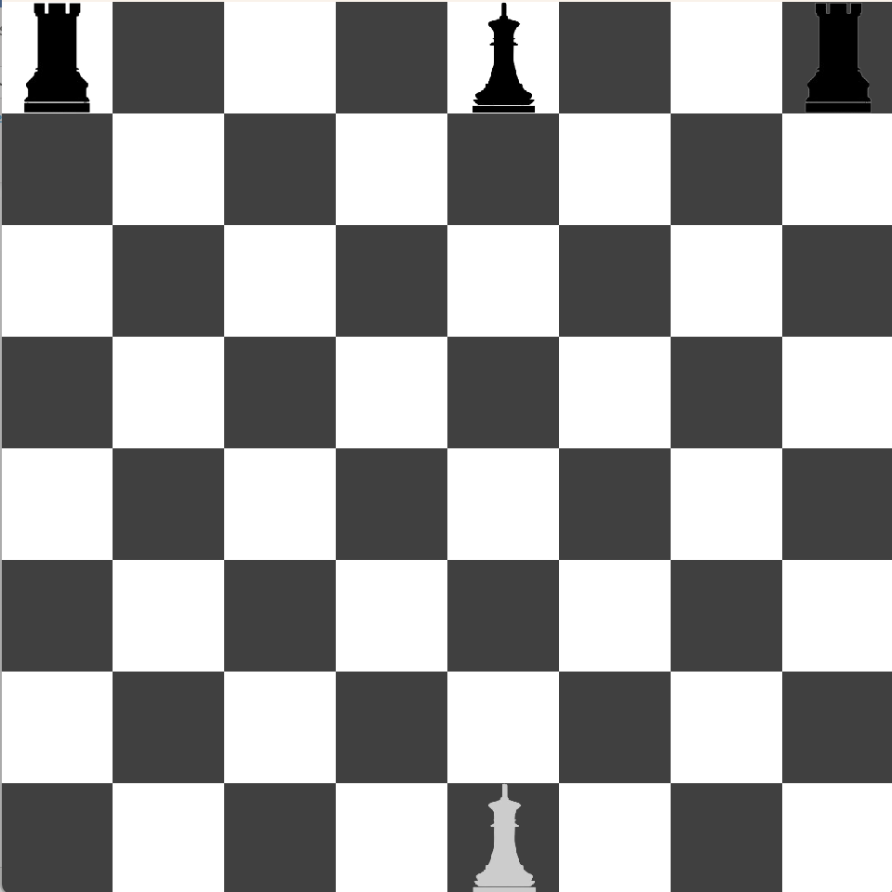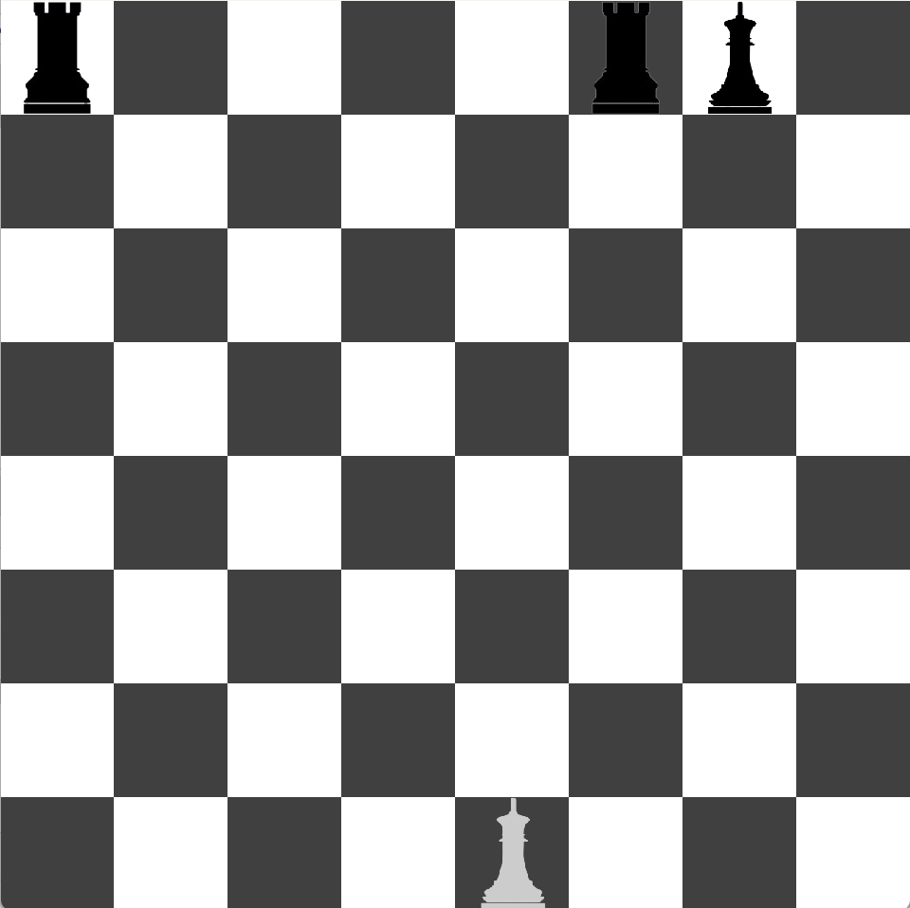

*Figura 1.9. El rey se mueve dos casillas a la torre más cercana para terminar en la casilla del punto rojo y realizar un enroque corto.*

*Figura 2.0. Enroque corto efectuado automáticamente.*

**Enroque largo (lado de la dama):** El rey se mueve dos casillas hacia la torre más lejana (círculo rojo), y la torre salta al otro lado del rey.

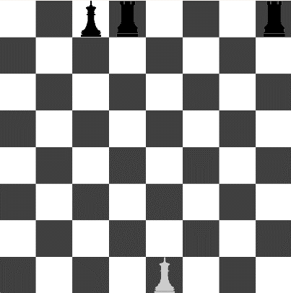

*Figura 2.1. El rey se mueve dos casillas a la torre más lejana para terminar en la casilla del punto rojo y realizar un enroque largo.*

*Figura 2.2. Enroque largo efectuado automáticamente.*

## **9. Advertencias, alertas y finalización de partida**

* Si realiza un **movimiento inválido**, aparecerá un mensaje indicando el error.

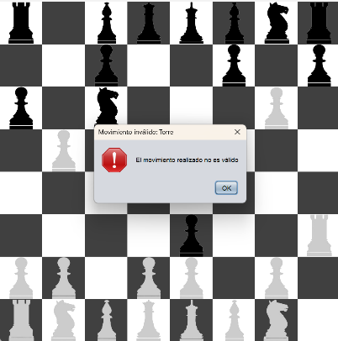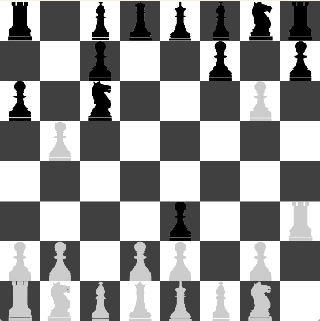

*Figura 2.4. Mensaje de error debido a que no es un movimiento válido para una torre.*

*Figura 2.3. Intentando mover una torre blanca como un alfil.*

* Si pone al **rey enemigo en jaque**, se mostrará una notificación.

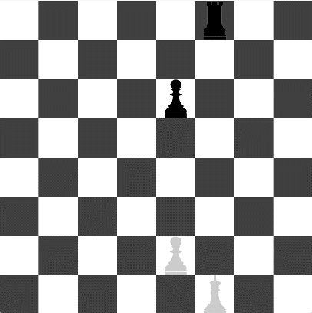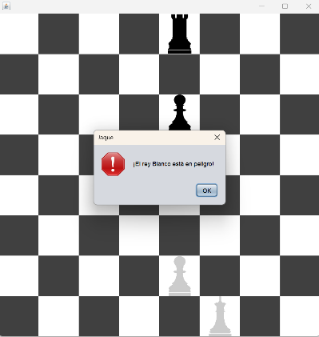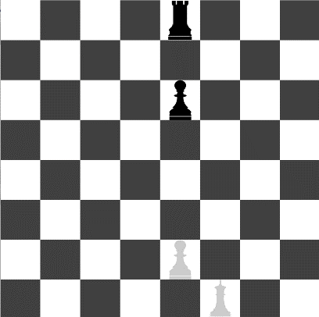

*Figura 2.7. Turno del contrincante para eliminar el jaque.*

*Figura 2.6. Advertencia al contrincante: está en jaque.*

*Figura 2.5. Al mover la torre negra al punto rojo, el rey blanco estará en jaque.*

* En caso de **jaque mate** o **tablas**, se notificará al instante.
* 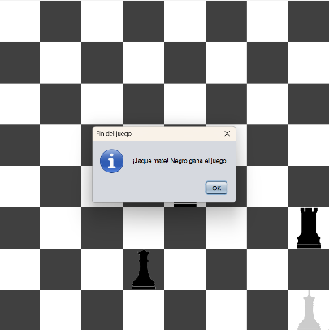Escenario de jaque mate:

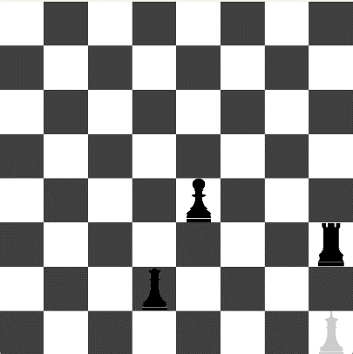

*Figura 2.9. Sistema detecta que el movimiento realizado pone en jaque mate al rey blanco, por lo que finaliza la partida e indica que las piezas negras ganaron el juego*

*Figura 2.8. Movimiento de reina al punto rojo para poner al rey blanco en jaque mate.*

* 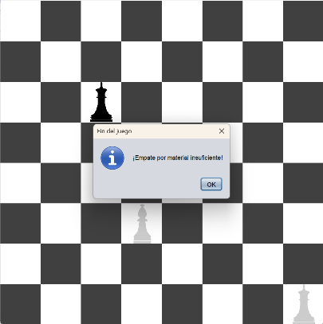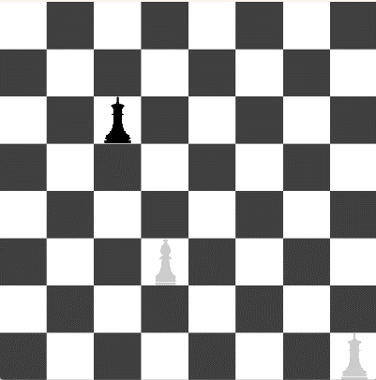Escenario de tablas por material insuficiente:

*Figura 3.1. Al realizar un movimiento válido, el sistema detecta que el tablero está en un estado de material insuficiente y finaliza la partida indicando que fue un empate.*

*Figura 3.0. Tablero en escenario de material insuficiente: Rey y Alfil blanco contra Rey negro.*

El historial de la partida se almacenará en el sistema, así como el resultado del ganador de la misma.

## **10. Clasificaciones**

1. Desde el menú principal, haga clic en **"Clasificaciones"**.

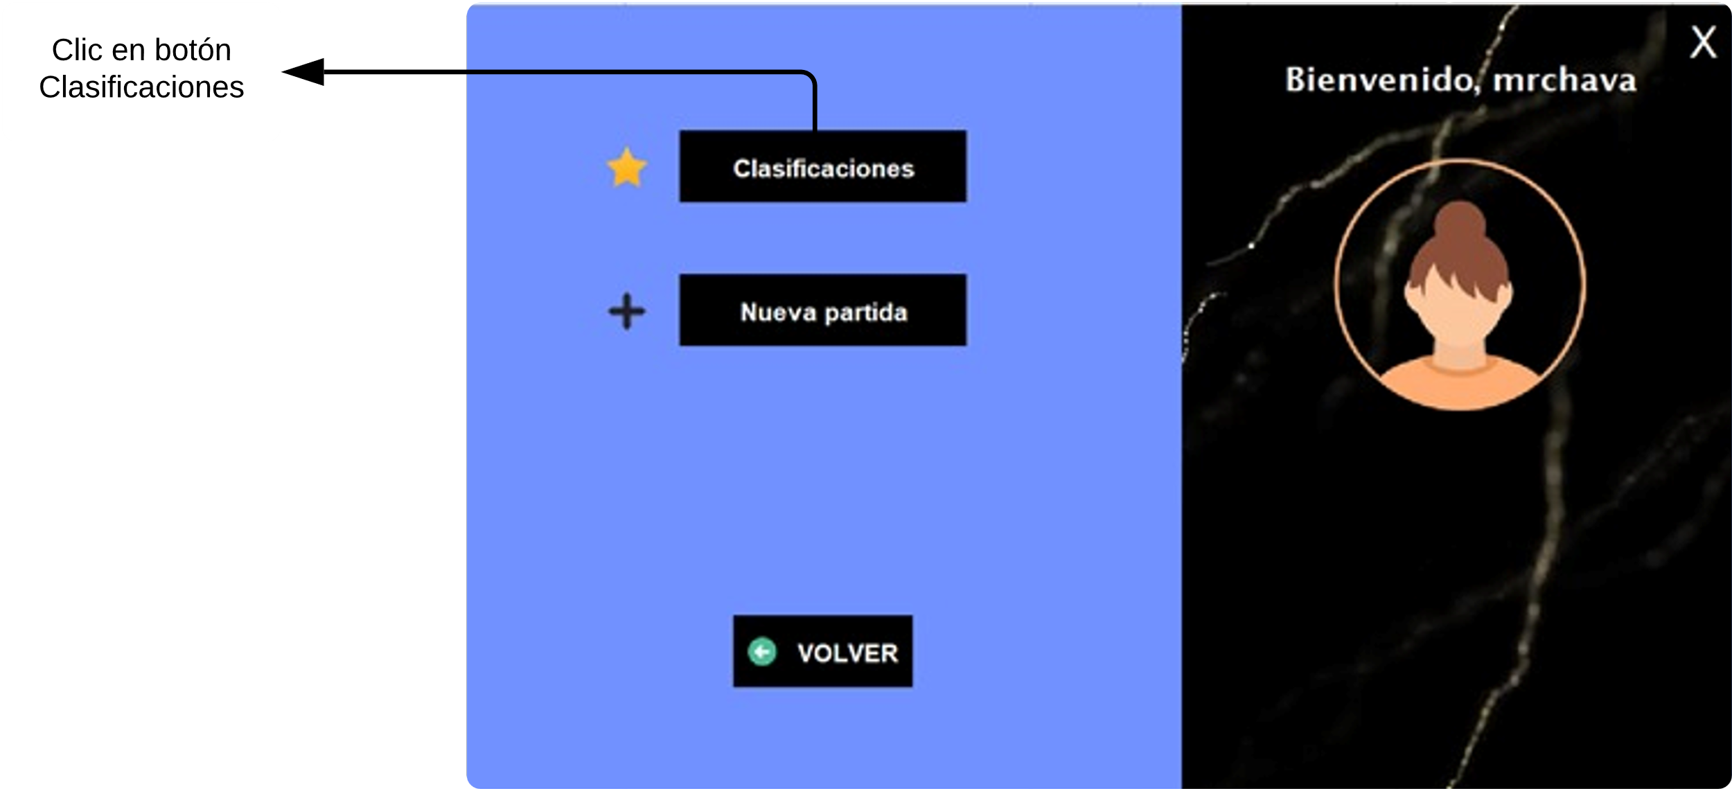

1. 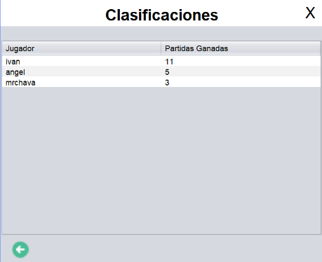Podrá ver el ranking global de jugadores con sus respectivas partidas ganadas.

## **11. Solución de problemas**

### **No puedo iniciar sesión**

* Asegúrese de que el nombre de usuario y contraseña sean correctos.

### **Los movimientos no se reflejan en el tablero**

* Asegúrese de que está seleccionando piezas válidas y realizando movimientos legales.
* Verifique que su turno sea el actual.

### **El juego se cierra inesperad****amente**

* Verifique que su computadora cumpla con los requisitos mínimos para ejecutar el juego (consulte la sección 2: *Requisitos mínimos para jugar Chess.mx*).
* Intente reiniciar su computadora para liberar memoria.
* Si el problema continúa, desinstale y reinstale Chess.mx (consultar sección 3: *Instalación y Configuración inicial*).

### **No puedo realizar un enroque**

* Asegúrese de que el Rey y la Torre involucrados no hayan sido movidos anteriormente en la partida.
* Confirme que no hay piezas entre el Rey y la Torre.
* Verifique que el Rey no esté en jaque, no pase por una casilla atacada ni termine en jaque.

### **No puedo promocionar un peón**

* Asegúrese de que el peón haya llegado a la última fila del tablero (fila 8 para las blancas o fila 1 para las negras).
* Si el menú de promoción no aparece, cierre Chess.mx y vuelva a crear otra partida para solucionar el problema.

### **No puedo hacer una captura al paso**

* Asegúrese de que la captura al paso sea legal:
* El peón contrario debe haber avanzado dos casillas en su primer movimiento y estar adyacente al peón que realizará la captura.
* La captura debe realizarse inmediatamente después del movimiento del peón contrario, antes de realizar otro movimiento.

### **El Rey está en jaque, pero no puedo moverlo**

* Asegúrese de que el movimiento del Rey no lo deje en jaque nuevamente (es ilegal dejar al Rey en jaque).
* Intente bloquear el jaque con otra pieza o capturar la pieza que amenaza al Rey.

### **El juego no guarda mi progreso**

* Compruebe que está utilizando una cuenta válida para guardar la partida.



## **12. Recursos y enlaces útiles**

En esta sección encontrarás los recursos necesarios para instalar, configurar y obtener soporte para Chess.mx. Estos enlaces y materiales adicionales complementan las instrucciones del manual y te ayudarán a disfrutar plenamente del juego.

### **Descarga de Chess.mx.zip**

Repositorio Oficial: [Dar clic aquí para ir al repositorio oficial de Chess.mx](https://github.com/Ivanpillow/Prueba-Ing-Software)

Desde aquí puedes obtener la última versión del archivo Chess.mx.zip.

